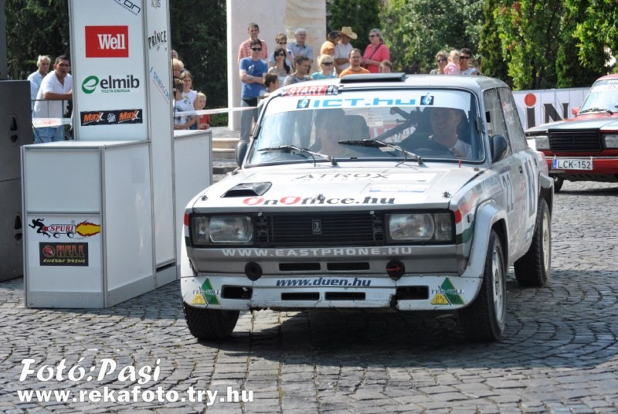
Durva a murva!
Minden szempontból izzasztó júliusi hétvégén került sor a Grepton Rali-Túra Bajnokság V. futamára, mely a Prince Beer 17. Veszprém Rallye keretein belül zajlott le. Itt a túrásaink ismét az ORB ralisaival és a másodosztállyal együtt autózhatták végig a murvás pályákat. Három gyorsasági szakaszt kellett teljesíteniük: - a mindenki kedvence Szentkirályszabadja (Gy 1, 3) – az „autó gyilkos” Sólyi erdő (Gy 2,4,6) –s végül a Gyártelep (Gy 5).
Összesen 45 RTE-s rali autóval álltak a rajthoz, de ebből csak sikeresen 27-en jutottak el a célig. Hiszen vasárnapra a gyorsok nagy részét a föllazult talaj és a mély, köves nyomvályús részek jellemezték leginkább, amit a tapasztaltabb versenyzők is nehezebben teljesítettek. Ez látszott abból is, hogy főleg a Sólyi erdő eléggé megtizedelte a mezőnyt. Volt, aki két defekttel jött le a pályáról, volt, aki az ugratót számította el és igen csak odaverte a kocsija elejét, volt, akinek kigyulladt a motorja, voltak jelentős futómű károk, és még sorolhatnám hosszasan. Ez is egy futam volt, amit teljesíteni kellett, de legalább 1,5 szorzóval lettek értékelve a befutók.
Az abszolút időket tekintve igen nagy küzdelem ment az első helyért. Végül Lovász – Berényi páros került ki győztesen ebből a csatából, hiszen Nagy M. – Nagy T. testvérpár a technikai végellenőrzés során kizárásra került, mivel a turbószűkítő mérete nem felelt meg az előírtaknak. A második helyen Kocsomba - Martinek duó autózott, mögöttük pedig Barna – Pannuska végzett.
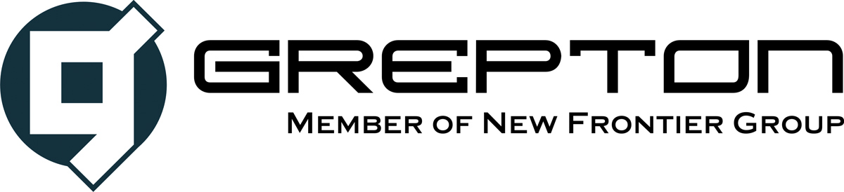
A H3-as osztályban Kosztolányi – Kuti kettős bizonyult a leggyorsabbnak.
A H2-es kategóriában a legnagyobb kupát az „új” Volvójuknak a határaikat próbálgató Papp testvérpáros vihette haza, akiknek ez volt életükben az első murva versenyük, ahol célba is értek.
A H1-ben a Nemerey – Kőszegi duó bizonyult a legjobbnak, akik inkább a biztosra mentek és mértékkel nyomták a gázt vigyázva az autóra, utánuk pedig Bartha – Gáspár páros söpörhette be az N2-es kategória első helyét.
Az N1-es géposztályban a Madari - Haracska kettős autózott a legeredményesebben, oly annyira hogy a 2010-es bajnoki címet is ezzel már most megszerezték.
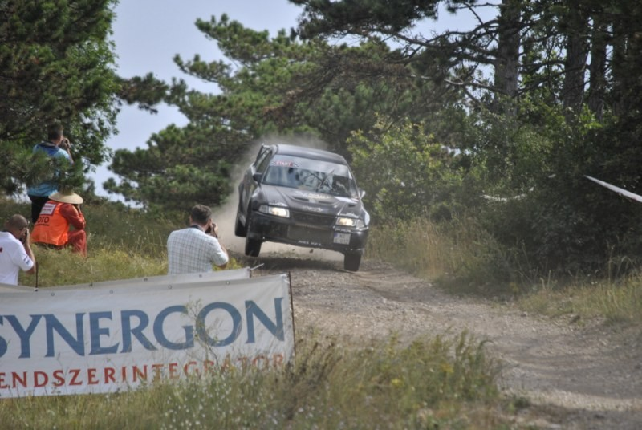
A legelőkelőbb helyen végzett Molnár – Somodi formáció az A3-as géposztályban, akiknek ebben a szezonban ez volt első sikeresesen teljesített versenyük.
Szintén bebiztosították magunknak a bajnoki címet a mostani első helyezéssel a Nyilas – Novák kettős az A2-es kategóriában, úgy ahogy A1-ben pedig a Brunczvik – Malek páros is, akik a bajnoki cím megszerzésért idestova 5 éve küzdenek.
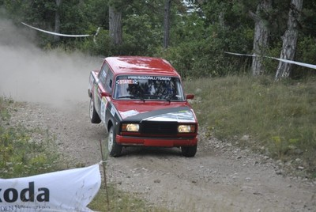
A licences autók közül pedig elsőként köszönthettük a célba Ősz – Tekeres párost.
Nyár végén, augusztus utolsó hétvégjén pedig visszatérünk az ózdi aszfaltos pályákra, ahol majd a még meg nem szerzett bajnoki címekért is fog folyni a kemény küzdelem!

Juhász Veronika
